**Vers un développement durable soucieux de l’environnement et des sociétés**

Le nom d'Objectifs de développement durable est couramment utilisé pour désigner les dix-sept objectifs établis par les États membres des Nations unies et qui sont rassemblés dans l'Agenda 2030.

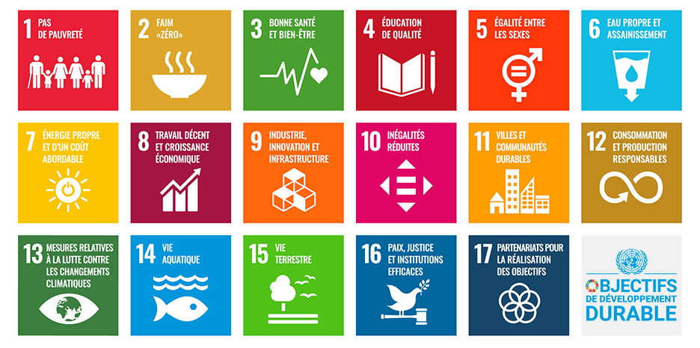

**Les objectifs de développement durable**

Complétez **les 17 objectifs de développement durable. Par qui ont-ils été mis en place ?**

D**oc 2 La nuit de l’eau 2020**



Depuis sa création en 2008, la Nuit de l’eau permet de récolter des fonds au profit du programme Eau, assainissement et hygiéne de l’Unicef. L’objectif est de mobiliser la population pour rappeler l’importance de l’eau, un élément essentiel à la vie. Après avoir bénéficié aux enfants du Togo et de Haïti, les fonds de 2020 seront reversés aux enfants de Madagascar.

**Doc 3La lutte contre le gaspillage alimentaire en France, 2020**



**Lutte contre le gaspillage alimentaire**

**Doc 4 L’agriculture urbaine**

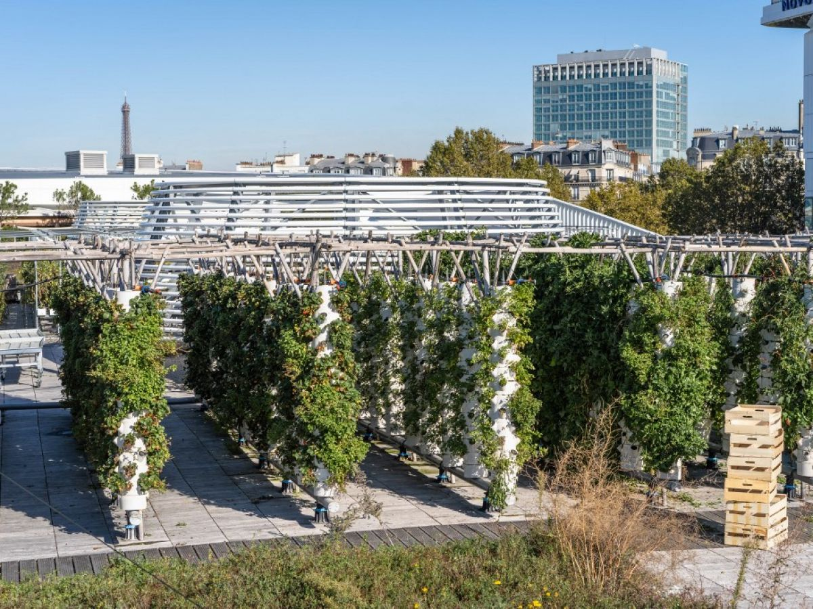

Une ferme urbaine a été construite sur les toits à Paris. Les tomates, laitues, pommes de terre cultivées dans les villes du monde entier ont un rendement supérieur à celles des campagnes, révèle la première étude scientifique s’intéressant sérieusement à la productivité de l’agriculture urbaine.

Complétez le tableau pour comprendre les documents 1 à 4

|  |  |  |  |
| --- | --- | --- | --- |
|  | Nature du document | Objectif(s) du développement durable concerné | Justification et description du document |
| **Doc 2** |  |  |  |
| **Doc 3** |  |  |  |
| **Doc 4** |  |  |  |

Pourquoi les 17 objectifs permettent-ils d’envisager un développement durable de l’environnement et des sociétés ?

c